Mohs

Nom : Friedrich Mohs

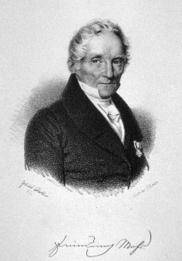

Nationalité : Allemand

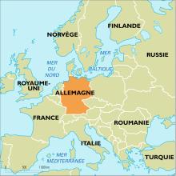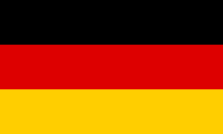

Période de temps : 1773-1839

Découverte : LA dureté des minéraux, échelle de Mohs

